Уроновые кислоты ОФС
в полисахаридных вакцинах Вводится впервые
___________________________________________________________________

Настоящая общая фармакопейная статья распространяется на метод определения уроновых кислот в полисахаридных вакцинах.

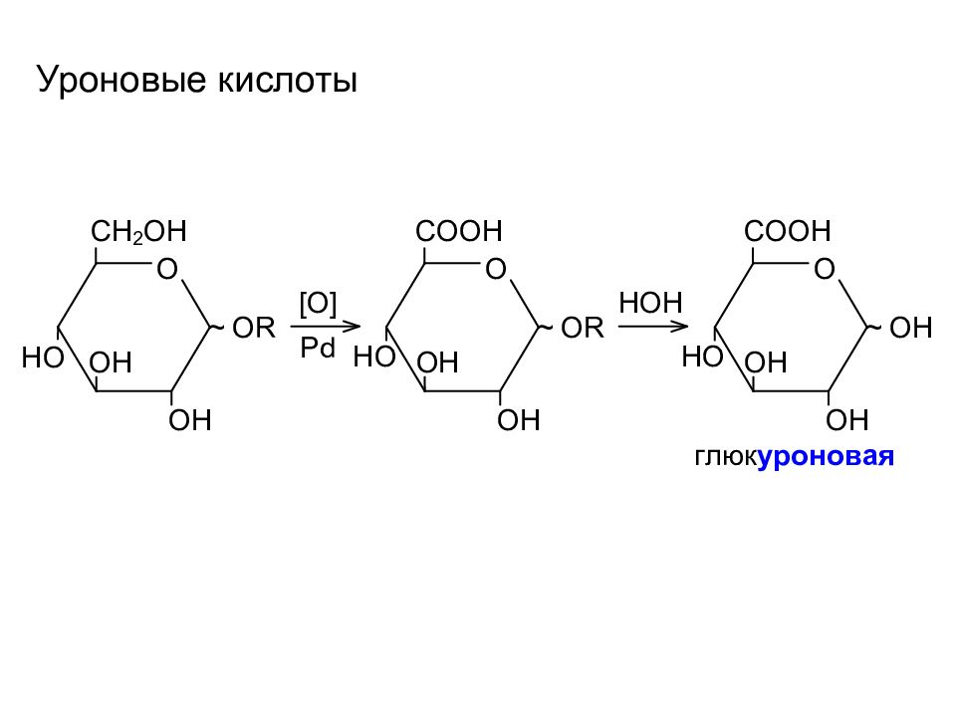
Уроновые кислоты входят в состав многих природных полисахаридов: гепарина, гиалуроновой кислоты, камедей, гемицеллюлоз и выполняют функции стабилизатора в полисахаридных вакцинах.
Испытуемый раствор.
Для приготовления раствора, содержащего около 5 мг/мл сухого полисахарида, количественно переносят в мерную колбу соответствующей вместимости, растворяют в воде и доводят объем раствора тем же растворителем до метки.
Раствор разбавляют водой таким образом, чтобы растворы, используемые для испытания, содержали в 1 мл от 4,00 до 40 мкг глюкуроновой кислоты (уроновых кислот). В три градуированные пробирки подходящего объема вносят соответственно 0,25 мл, 0,50 мл и 1,00 мл исследуемого раствора.
Стандартные растворы.
Для приготовления основного стандартного раствора, содержащего около 0,4 мг/мл, навеску 50 мг натрия глюкуроната растворяют в 100 мл воды очищенной в мерной колбе. Непосредственно перед использованием 5 мл основного раствора переносят в мерную колбу вместимостью 50 мл и доводят до метки (рабочая концентрация гюкуроновой кислоты 0,40 мг/мл). Из основного стандартного раствора отбирают по 0,10 мл, 0,25 мл, 0,50 мл, 0,75 мл и 1,0 мл (соответствующие 0,04; 0,10; 0,20; 0,30; 0,40 мг/мл концентрациям глюкуроната натрия), помещают в 5 пробирок градуированных пробирок и доводят объем раствора в каждой пробирке доводят водой до 1 мл.

Методика
Содержимое пробирок с испытуемыми и стандартными растворами доводят водой до 1,0 мл, помещают в ледяную воду и по каплям с постоянным перемешиванием добавляют по 5 мл охлажденной смеси, состоящей из одного 1 объема воды и 6 объемов серной кислоты концентрированной. Пробирки закрывают притертыми пробками и выдерживают на водяной бане при температуре 30–35°С в течение 15 минут. Пробы охлаждают до комнатной температуры. В каждую пробирку добавляют 0,20 мл раствора 1,25 мг/мл карбазола в этаноле, закрывают притертыми пробками и помещают на 15 мин на водяную баню при температуре 30-35°С, а затем охлаждают до комнатной температуры.
Измеряют оптическую плотность каждого раствора при длине волны 530 нм в кюветах толщиной слоя 10 мм, используя контрольную пробу в качестве раствора сравнения (ОФС «Спектрофотометрия в ультрафиолетовой и видимой областях»).
Строят калибровочный график оптических плотностей для 5 стандартных растворов и соответствующих концентраций уроновой кислоты, и определяют концентрации уроновой кислоты в исследуемом растворе для каждого тестируемого объема. Рассчитывают среднюю величину по трем значениям.
Калибровочный график строят при каждом определении

Примечания
Контрольный раствор. Вода 1,0 мл.
*Боратный буферный раствор – 955 мг динатрия тетрабората растворяют в серной кислоте концентрированной при нагревании на водяной бане и доводят объем до 100 мл той же кислотой.
Раствор 1,25 мг/мл карбазола в этаноле – 12,5 мг карбазола помещают в мерную колбу на 10 мл, растворяют в этаноле 96 % и им же доводят раствор до метки и перемешивают.

* Работа должна выполняться с соблюдением техники безопасности в вытяжном шкафу, в перчатках и защитных очках.

